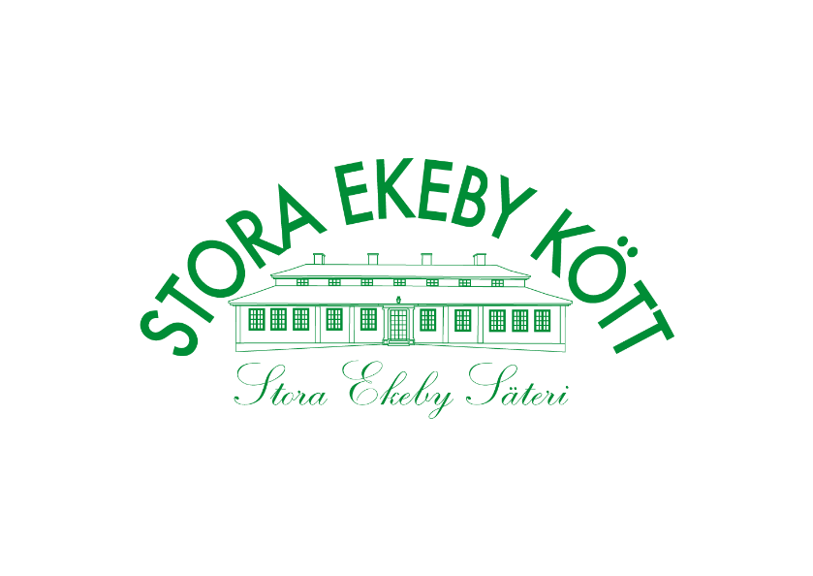

Försäljningsperiod, våren 2022 GIF F11-12
Startdatum: 25 april
Försäljningsperiod: 25 april – 6 maj

Inlämning av beställningslista: 8 maj
(till Stora Ekeby Kött, digitalt)

Utlämning av produkter: Onsdagen den 18 maj, kl. 18.00
Utlämningsplats: Återkommer med plats

Betalning: Senast den 19 juni
Betalningsalternativ: Swish, konto eller faktura

